Объединение «Open world» приглашает на праздник «День Св.Валентина на английском языке»
11.02.2025
Февраль уже в разгаре, и хоть ёлки и гирлянды остались в прошлом, желание праздника всё еще витает в воздухе!

Объединение «Open World» в Центре творчества «На Вадковском» с радостью отмечает этот чудесный праздник уже 4-й год подряд! Мы открываем двери для новых участников, изучающих английский язык. Наша дружная команда готова встретить вас с теплом и радушием!

Приготовьтесь к увлекательной интерактивной программе, где вы сможете пообщаться на английском, завести новых друзей и насладиться атмосферой праздника.

Дата и время:
14 февраля
16:30-17:30 – 10-12 лет;
17:30-18:30 – 13+ лет.

Место: ЦТ «На Вадковском»; Вадковский пер., д. 3; 313 кабинет.

Вход свободный по предварительной записи: +7(963)694-17-15 Юрьева Мария Михайловна

ВНИМАНИЕ: Не забудьте взять с собой документы, удостоверяющие личность.

Комфортный языковой уровень для участия – А2-В1+.

Не упустите возможность стать частью нашего праздника! Ждем вас с нетерпением!

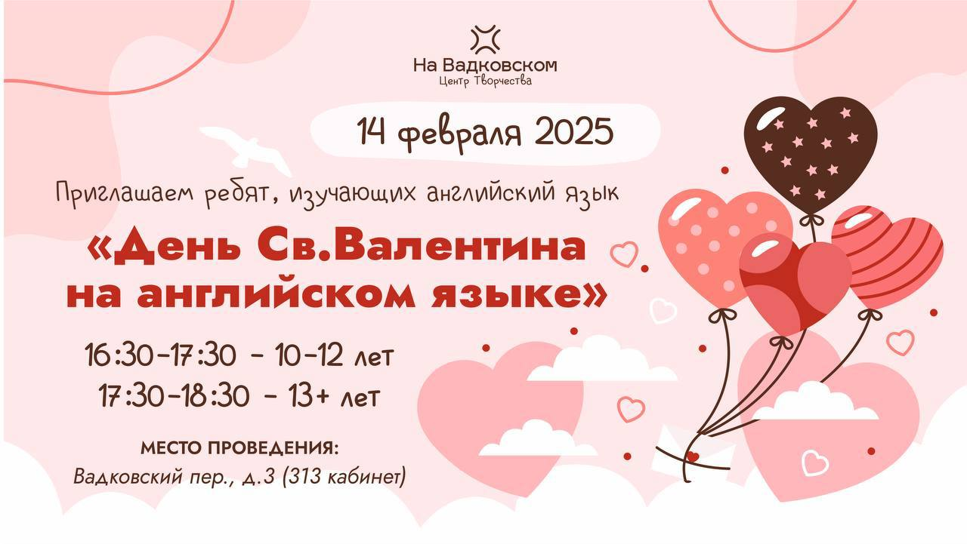

Адрес страницы: http://tveruprava.mos.ru/presscenter/announcements/detail/12801994.html
Управа Тверского района города Москвы

